Matière Niveau
: Mathématiques
: 1ère AC

Les angles
Professeur :

Les Orientations Pédagogiques | Les compétences
- On utilise l’observation et l’expérience pour présenter les notions à travers les activités.  - La notion d’angle est centrale en géométrie vu qu’elle entre dans les caractéristiques des figures géométriques (triangle, parallélogramme, carré, …).  - La leçon traite des angles et leurs types, de leur mesure, de la bissectrice d’un angle et sa construction, Pour la reproduction d’un angle on fait usage d’un gabarit ou du rapporteur. L’usage du rapporteur doit faire l’objet d’un approfondissement. | - Reconnaitre quelques types des angles  - Mesurer les angles  - connaitre la bissectrice d’un angle et bien savoir comment on la construit  - utiliser la propriété caractéristique de la bissectrice d’un angle pour faire des démonstrations
Les prés-requis | Les extensions
- la mesure et la comparaison des longueurs  - parallélisme et perpendicularité  - la distance d’un point à une droite  - la bissectrice  - le projeté orthogonal | - la somme des angles d’un triangle  - le triangle  - En physique
Les outils Didactiques | Durée
- le manuel  - les instruments de géométrie  - le tableau | - 5 heures

Objectifs | Activités du cours | Durée | Observation/Tâches d’enseignant/d’élève
Reconnaitre quelques types des angles  connaitre la bissectrice d’un angle et bien savoir comment on la construit  Utiliser la propriété caractéristique de la bissectrice d’un angle pour faire des démonstrations | Activité 1  - Mesure les angles suivants avec un rapporteur :  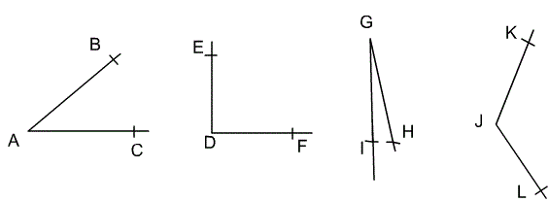  - Construis chaque angle dont la mesure est donnée ci-dessous :  $$X\hat{A}B = 60°$$ $$N\hat{M}P =25°$$ $$B\hat{O}C = 130°$$  - Vocabulaire des angles  1-Définition  Un angle est une figure formée par deux demi-droites de même origine.  ►Les deux demi-droites s’appellent les côtés de l’angle.  ►L’origine commune s’appelle le sommet de l’angle.  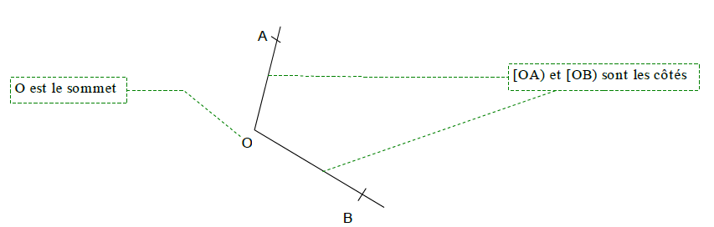  2- Angles particuliers :  Angle Description Figure  Droit C’est un angle qui vaut 90°  Plat C’est un angle qui vaut 180°  Obtus C’est un angle dont la valeur est comprise entre 90° et 180°  Aigu C’est un angle dont la valeur est comprise entre 0° et 90°  Nul C’est angle dont la mesure est égale à 0°  Remarque : Préciser la nature d'un angle signifie qu'il faut indiquer s'il est aigu, obtus, droit ou plat.  Application 1 :  - Construire les angles suivants: $BÂC=0° ; DÊF=70° ; GÎH=90° ;$  $$NÔP=120° ; TÛV=180°$$  - Quelle est la nature de ces angles ?  Activité 2  Dans les figures 2 et 4, les angles bleu et rose sont dits adjacents. Ce n'est pas le cas pour les autres figures. À partir de tes observations, essaie d'expliquer à quelles conditions deux angles sont adjacents.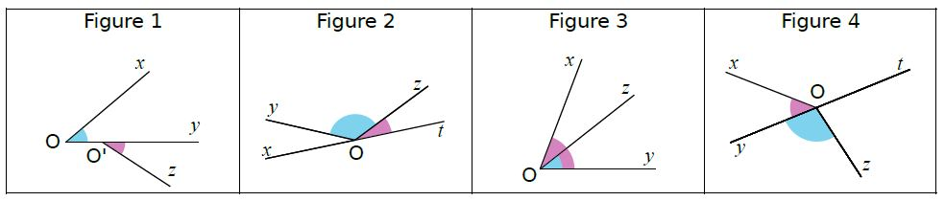  3-Angles adjacents :  Deux angles sont adjacents lorsque :  • ils ont le même sommet ;  • ils ont un côté commun ;  • ils sont de part et d’autre de ce côté.  Exemple :  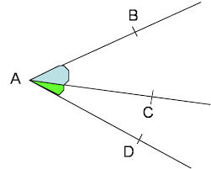  Les angles $A\hat{B}C et A\hat{C}D$ sont adjacents : ils ont un coté commun $[AC]$ et  Un même somment A  Activité 3  1-Tracer un triangle ABC rectangle en A puis mesure les angles $A\hat{B}C et B\hat{C}A$  2-Sara affirme que tous les élèves de la classe ne trouveront pas nécessairement les mêmes mesures mais qu’il y a quand même une relation entre ces deux mesures.  Laquelle ? justifie ta réponse  On dit que les deux angles $A\hat{B}C et B\hat{C}A$ sont des angles complémentaires  3-Les angles $A\hat{B}C et B\hat{C}A$ sont –ils complémentaires ?  4-Construis deux angles complémentaires adjacents dont l’un mesure 51⁰.  4-Angles complémentaires, angles supplémentaires  - Angles complémentaires  Deux angles sont complémentaires lorsque la somme de leurs mesures est égale à 90°  Exemple :  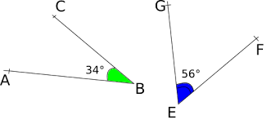  Les angles $A\hat{B}C et G\hat{E}F$ sont  complémantaires  Car :  $$A\hat{B}C+ G\hat{E}F=34°+56°=90°$$  Remarque:  • Deux angles complémentaires et adjacents forment un angle droit.  • On peut donc en déduire que des droites sont perpendiculaires  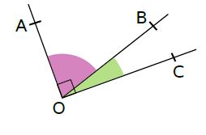  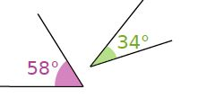  Application :  Les angles ci-contre sont-ils complémentaires ?  Justifier ta réponse.  Activité 4  1-Mesure l’angle $Z\hat{O}X$et déduis la mesure de $Y\hat{O}Z$ (Sans utiliser le rapporteur)  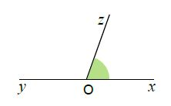  2- Construis deux angles supplémentaires et non adjacents dont l’un mesure 43°  - angles supplémentaires:  Deux angles sont supplémentaires lorsque la somme de leurs mesures est égale à 180°.  Exemple  Sur la figure ci-dessous, que peux-tu dire des angles $A\hat{O}B et F\hat{E}D$ ?  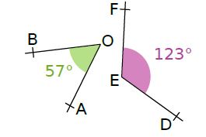  $$A\hat{O}B+ F\hat{E}D=57°+123°=180°$$  donc les angles $A\hat{O}B et F\hat{E}D$ sont supplémentaires.  Remarque : Deux angles supplémentaires et adjacents forment un angle plat. On peut donc en déduire que des points sont alignés.  Application  Â= 84° ; Ê= 6° ; Î= 96° ; Ô= 174° ; complète :  Â et Ê sont .............. ; .... et .... sont .......................... ; .... et .... sont ...........................  Activité 5  (OA) et(OB) deux droites sécantes en O  Comparer la mesure des angles  $A\hat{O}B et C\hat{O}D$  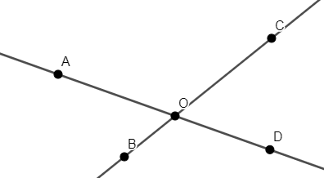  5-Angles opposés par le sommet  Définition :  Deux angles opposés par le sommet sont deux angles :  • qui ont le même sommet ;  • dont les côtés sont dans le prolongement l’un de l’autre.  Exemple :$les angles A\hat{O}B et D\hat{O}E sont opposés par le sommet$  Propriété :  Deux angles opposés par le sommet sont égaux  Application :  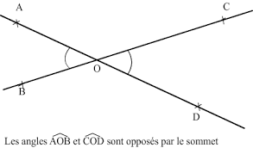  Sachant que $A\hat{O}B=60°$  Calculer la mesure de l’angle $C\hat{O}D$  Activité 6  1-Tracer la bissectrice [OM) de l’angle AOB  2-Tracer H le projeté orthogonal de M sur (AO)  3-Tracer K le projeté orthogonal de M sur (OB)  4-Calculer MH et MK .Que peut-on conclure ?  - La bissectrice d’un angle  1-Définition  Une bissectrice correspond à la demi droite qui partage un angle en deux angles adjacents égaux.  Exemple:  [OC) est la bissectrice de l’angle $A\hat{O}B$  Application  - Construire un angle BÂC de mesure 130°  - Tracer sa bissectrice [AM)  - Donner la mesure de l’angle BÂM en justifiant ta réponse  Activité 7  1-Tracer un angle $A\hat{O}B$ de mesure 80°  2- a-Poser un point H sur [OA)  b-poser un point K sur [OB) tel que OH =OK  3-Tracer un point M à l’intérieur de l’angle $A\hat{O}B$ tel que MH =MK  4-Que représente le demi-droite [OM) pour l’angle $A\hat{O}B$ ?  Propriété:  Si un point appartient à la bissectrice d’un angle alors il est équidistant des côtés délimitant cet angle.  Exemple :  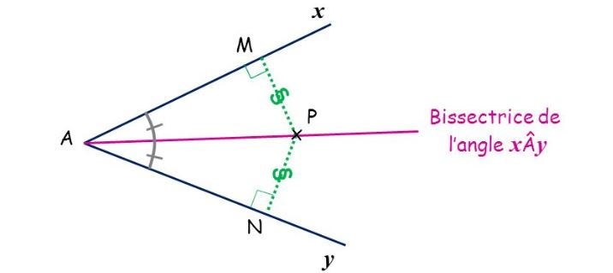  Application :  - Trace un angle de mesure 68°  - Trace la demi-droite [FE) la bissectrice de l’angle  - Construire H le projeté orthogonal de E sur (AF)  - Quel est le projeté orthogonal de E sur (FM) ?  - Qu’est ce qu’on peut dire sure les distance EH et EM ?  Propriété réciproque:  Si un point est equidistant des cotés d’un angle , alors il appartient à la bissectrice de cet angle.  Exemple :  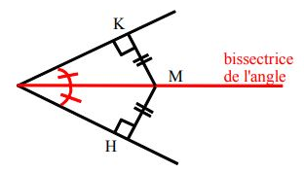  $MH =MK$ donc M appartient à la bissectrice de cet angle  Application:  $X\hat{O}Y$ un angle et P un point appartient à sa bissectrice  A est le projeté orthogonal de P sur [OX)  B est le projeté orthogonal de P sur [Oy)  Montrer que le triangle PAB est isocèle. | 20 min  15 min  10 min  25 min  10 min  20 min  10 min  10 min  20 min  15 min  20 min  15 min  20 min

